Všeobecne záväzné nariadenie
č. 1/2024
ktorým sa vyhlasujú záväzné časti Územného plánu mesta Dobšiná a obce Stratená – katastrálne územie Stratená podľa Zmien a doplnkov č. 7/2022

Obecné zastupiteľstvo v Stratenej podľa § 6, ods. 1 zákona č. 369/1990 Zb. o obecnom zriadení v znení neskorších predpisov, v súlade s ustanovením § 27 ods. 3 zákona č. 50/1976 Zb. o územnom plánovaní a stavebnom poriadku v znení neskorších predpisov vydáva toto všeobecne záväzné nariadenie, ktorým vyhlasujú záväzné časti Územného plánu mesta Dobšiná a obce Stratená – katastrálne územie Stratená podľa Zmien a doplnkov č. 7
Článok 1
Týmto všeobecne záväzným nariadením sa vyhlasujú záväzné časti Územného plánu mesta Dobšiná a obce Stratená pre územie obce Stratená podľa Zmien a doplnkov č. 7.
Článok 2
Záväzné časti platia pre celé územie obce Stratená.
Článok 3
Záväzné sú:
- záväzná časť Územného plánu mesta Dobšiná a obce Stratená – katastrálne územie Stratená podľa Zmien a doplnkov č. 7 ako sú uvedené v prílohe č. 1
- výkres č. 1 – Komplexný návrh, návrh dopravy M 1:2880 grafickej časti Územného plánu mesta Dobšiná a obce Stratená pre územie obce Stratená podľa Zmien a doplnkov č. 7 (príloha č. 2)
- výkres č. 4 – Komplexný návrh, návrh dopravy M 1: 2000 grafickej časti Územného plánu mesta Dobšiná a obce Stratená pre územie obce Stratená podľa Zmien a doplnkov č. 7 (príloha č. 2)
Článok 4
- Toto všeobecne záväzné nariadenie č. 1/2024 schválilo Obecné zastupiteľstvo Stratená na svojom zasadnutí dňa 25.07.2024 uznesením č. 69/25.07.2024
- Toto všeobecne záväzné nariadenie nadobúda účinnosť dňom 10.08.2024

Daša Ovšonková
starostka obce Stratená
Vyvesené na úradnej tabuli dňa ..........

Zvesené z úradnej tabule dňa ..........

Príloha č. 1
Záväzná časť
ČASŤ PRVÁ
A.) Úvod
Mení sa:
Druhá veta: “Všeobecne záväzné nariadenie (ďalej len „VZN“) č. 1/2007 o záväzných častiach Územného plánu obce Stratená schválilo obecné zastupiteľstvo dňa 20.3.2007.”
sa nahrádza vetou:
Všeobecne záväzné nariadenie (ďalej len „VZN“) č.1/2007 o záväzných častiach Územného plánu obce Stratená schválilo obecné zastupiteľstvo dňa 2.3.2007, právoplatnosť nadobudlo dňa 20.3.2007.
ČASŤ DRUHÁ
B) Vymedzenie pojmov, funkčné využívanie územia obce, vymedzenie zastavaného územia obce a miestnej časti Dobšinská ľadová jaskyňa.
Mení sa
B.1.)
3.) pojem „ nezastaviteľné“ na nezastavateľné.
„B.4.) Plochy nezastaviteľné“
sa mení na
B.4.) Plochy nezastavateľné
ČASŤ TRETIA
C) Záväzné zásady a regulatívy Územného plánu obce Stratená a miestnej časti Dobšinská ľadová jaskyňa
1) Zásady a regulatívy funkčného využitia a priestorového usporiadania územia obce a miestnej časti Dobšinská ľadová jaskyňa
REGULATÍVY A LIMITY VYUŽITIA A PRIESTOROVÉHO USPORIADANIA ÚZEMIA OBCE STRATENÁ v tabuľke na str. 5 sa menia:
Označenie  v grafickej schéme | Regulatív funkčného využitia územia | Regulatív priestorového usporiadania  územia a usporiadanie jednotlivých plôch
1 | 2 | 3
Lokalita č. 11 | Mení sa:  rekreačné územie, plocha na rekonštrukciu a modernizáciu pri ceste I/67, sa mení na obytné územie, plochu občianskej vybavenosti. | - výstavbu rodinného domu (do 2 nadzemných podlaží + podkrovie)  - v prípade prekročenia prípustnej hladiny hluku podmieniť výstavbu RD realizáciou protihlukových opatrení na zmiernenie nežiaducich účinkov z dopravy vysadiť pás izolačnej zelene  - výstavba v lokalite č. 11 je podmienená vybudovaním individuálnej protipovodňovej ochrany navrhovaných stavebných objektov na prietok Q100

REGULATÍVY A LIMITY FUNKČNÉHO VYUŽITIA A PRIESTOROVÉHO USPORIADANIA ÚZEMIA MIESTNEJ ČASTI DOBŠINSKÁ ĽADOVÁ JASKYŇA v tabuľke na str. 10:
Označenie  v grafickej schéme | Regulatív funkčného využitia územia | Regulatív priestorového usporiadania územia a usporiadanie jednotlivých  plôch
1 | 2 | 3
1 Za ŽSR - Zadné Dešťanky | Ruší sa tretia odrážka:  - Obytné územie, plochy rodinných domov vidieckeho typu na lokalite „Dolka“. Navrhuje sa nová výstavba rodinných domov v severnej a južnej časti lokality podľa návrhu ÚPN – obce. Odstavovanie motorových vozidiel zabezpečiť na plochách rodinných domov. | ZaD č.7/2022 sa v lokalitách č.6 a č.7 podľa grafickej časti ponecháva jestvujúci „trvalý trávny porast“
2) Rozhodujúce úlohy rozvoja obce
Dopĺňa sa odrážka:
- Rešpektovať nariadenie vlády SR č. 69 zo dňa 16.12.2015, ktorým bol vyhlásený Národný park Slovenský raj, jeho zóny a ochranné pásmo.
3) Koncepcia územného rozvoja obce a miestnej časti Dobšinská ľadová jaskyňa, regulatívy umiestnenia novej bytovej výstavby a občianskeho vybavenia
V druhom odseku sa ruší sa druhá veta:
“Novú výstavbu rodinných domov v DOBŠINSKÁ ĽADOVÁ JASKYŇA realizovať na lokalite Dolka.”
4) Zásady a regulatívy umiestnenia plôch výrobného územia
Nemení sa.
5) Zásady a regulatívy umiestnenia plôch rekreačného územia
Mení sa:
v druhej odrážke:
- realizovať dobudovanie rekreačného územia v zastavanom území obce v prelukách a na voľných pozemkoch nasledovne:
mení sa :
- funkčné využitie využitia územia v blízkosti cesty I/67 (lokalita č.11) z občianskej vybavenosti na obytné územie a občiansku vybavenosť.
6) Zásady a regulatívy umiestnenia verejného dopravného vybavenia územia
Mení sa:
- v prvom odseku sa mení označenie cesty III/53614 na III/3035.
Dopĺňa sa:
V obci Stratená:
- prístupový chodník k starému cintorínu,
Dopĺňa sa:
V blízkosti cesty I/67 (lokalita č. 11) sa navrhuje zmena funkčného využitia územia z občianskej vybavenosti na obytné územie a občiansku vybavenosť pri prekročení prípustnej hladiny hluku realizovať protihlukové opatrenia na zmiernenie nežiaducich účinkov z dopravy, vysadiť pás izolačnej zelene.
7) Zásady a regulatívy umiestnenia technického vybavenia územia obce
Nemení sa.
8) Vymedzenie ochranných pásiem všetkého druhu a plôch vyžadujúcich si osobitnú ochranu
Dopĺňa sa:
Ochranné pásmo cintorínov v obci Stratená - 50 m.
9) Zásady starostlivosti o životné prostredie
Dopĺňa sa:
Územie obce spadá do nízkeho až vysokého radónového rizika. Stredné radónové riziko môže negatívne ovplyvniť možnosti ďalšieho využitia územia.
10) Zásady a regulatívy ochrany prírody a tvorby krajiny a využívania prírodných zdrojov
Mení sa:
V prvej vete na str. 27 :
“Celé riešené územie.....
sa ruší druhá časť vety:
“a na navrhovanom chránenom území európskeho významu NATURA 2000.”
Druhá veta sa nahrádza nasledovným textom:
„Územie národného parku Slovenský raj sa člení na zóny A, B, C a D. Zóny predstavujú zoskupenia ekologicko-funkčných priestorov. Sú to celistvé časti chráneného územia, predstavujúce mozaiku rôznych typov biotopov s rovnakým prírodno-ochranným významom a jemu zodpovedajúcim režimom územnej ochrany. V zóne A platí piaty stupeň ochrany podľa § 16 zákona č. 543/2002 Z. z. o ochrane prírody a krajiny v znení neskorších predpisov (ďalej len „zákon č. 543/2002 Z. z.“). V zóne B platí štvrtý stupeň ochrany podľa § 15 zákona č. 543/2002 Z. z. V zóne C platí tretí stupeň ochrany podľa § 14 zákona č. 543/2002 Z. z. V zóne D platí druhý stupeň ochrany podľa § 13 zákona č. 543/2002 Z. z.“
Na riešenom území obce Stratená chrániť a rešpektovať :
Odrážky a nahrádzajú novými odrážkami:
- Nariadenie vlády SR č. 69 zo dňa 16.12.2015, ktorým bol vyhlásený Národný park Slovenský raj, jeho zóny a ochranné pásmo,
- chránené územie európskeho významu NATURA 2000 SKUEV 0112 Slovenský raj,
- SKUEV 2112,
- SKUEV 3112 (návrh),
- SKCHVU 053 Slovenský raj - chránené vtáčie územie,
- Národnú prírodnú rezervácia Hnilecká Jelšina.
11) Zásady a regulatívy udržania ekologickej stability územia obce
Nemenia sa.
ČASŤ ŠTRVTÁ
D) Návrh plôch na verejnoprospešné stavby a na vykonanie asanácií
Dopĺňa sa :
V časti A, Verejná doprava sa dopĺňa:
- Plocha pre prístupový chodník k spodnému cintorínu v Stratenej
E.) Návrh časti obce, na ktoré je potrebné obstarať a schváliť územný plán zóny
Nemení sa.
F.) Zoznam verejnoprospešných stavieb
- prístupový chodník k starému cintorínu,
G) Schéma záväzných častí riešenia a verejnoprospešných stavieb.
Súčasťou záväznej časti je výkres :
č. 1 - Komplexný návrh, návrh dopravy M 1: 2880
č. 4 - Komplexný návrh, návrh dopravy M 1:2000
Čo nie je uvedené v záväznej časti je smerné.
Záväzné časti ÚPN je možné meniť zmenami a doplnkami k ÚPN. O úprave smernej časti rozhoduje orgán, ktorý ÚPD obstaral.

Príloha č. 2 Shéma organizačného členenia a schéma verejnoprospešných stavieb
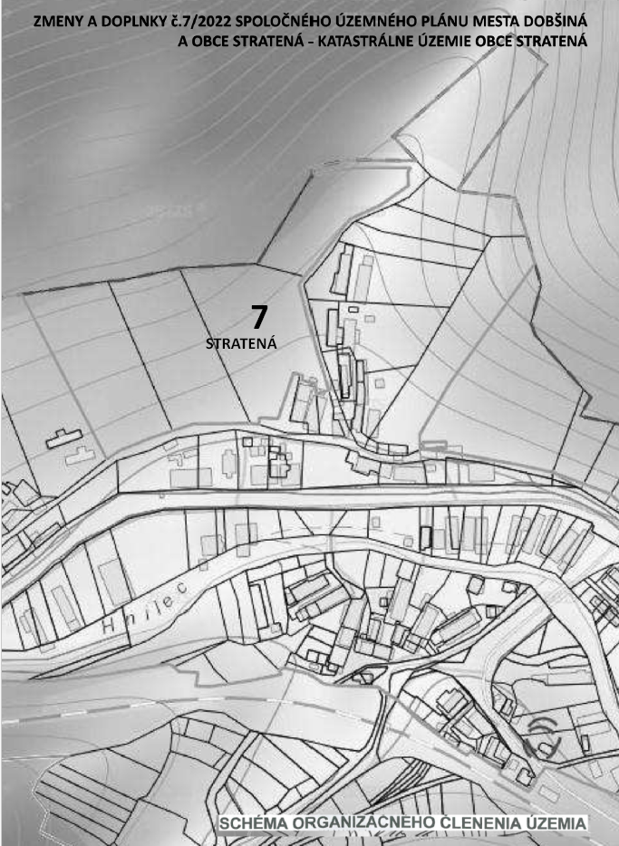
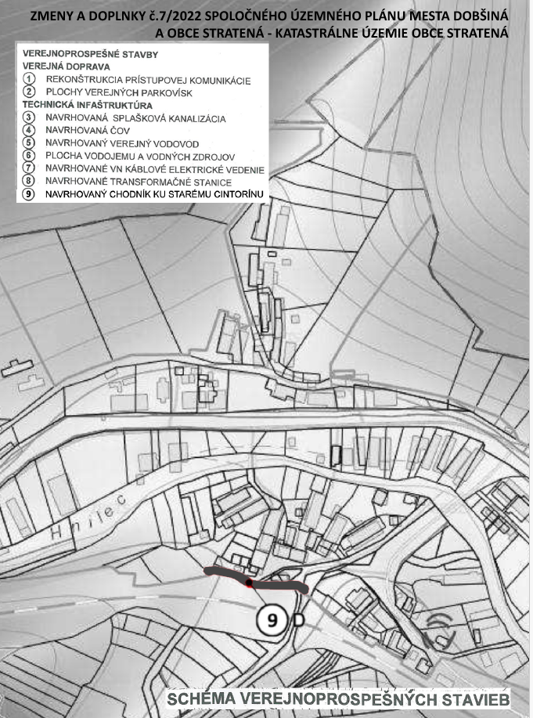

Príloha č. 3 Komplexný návrh
Výkres č.1
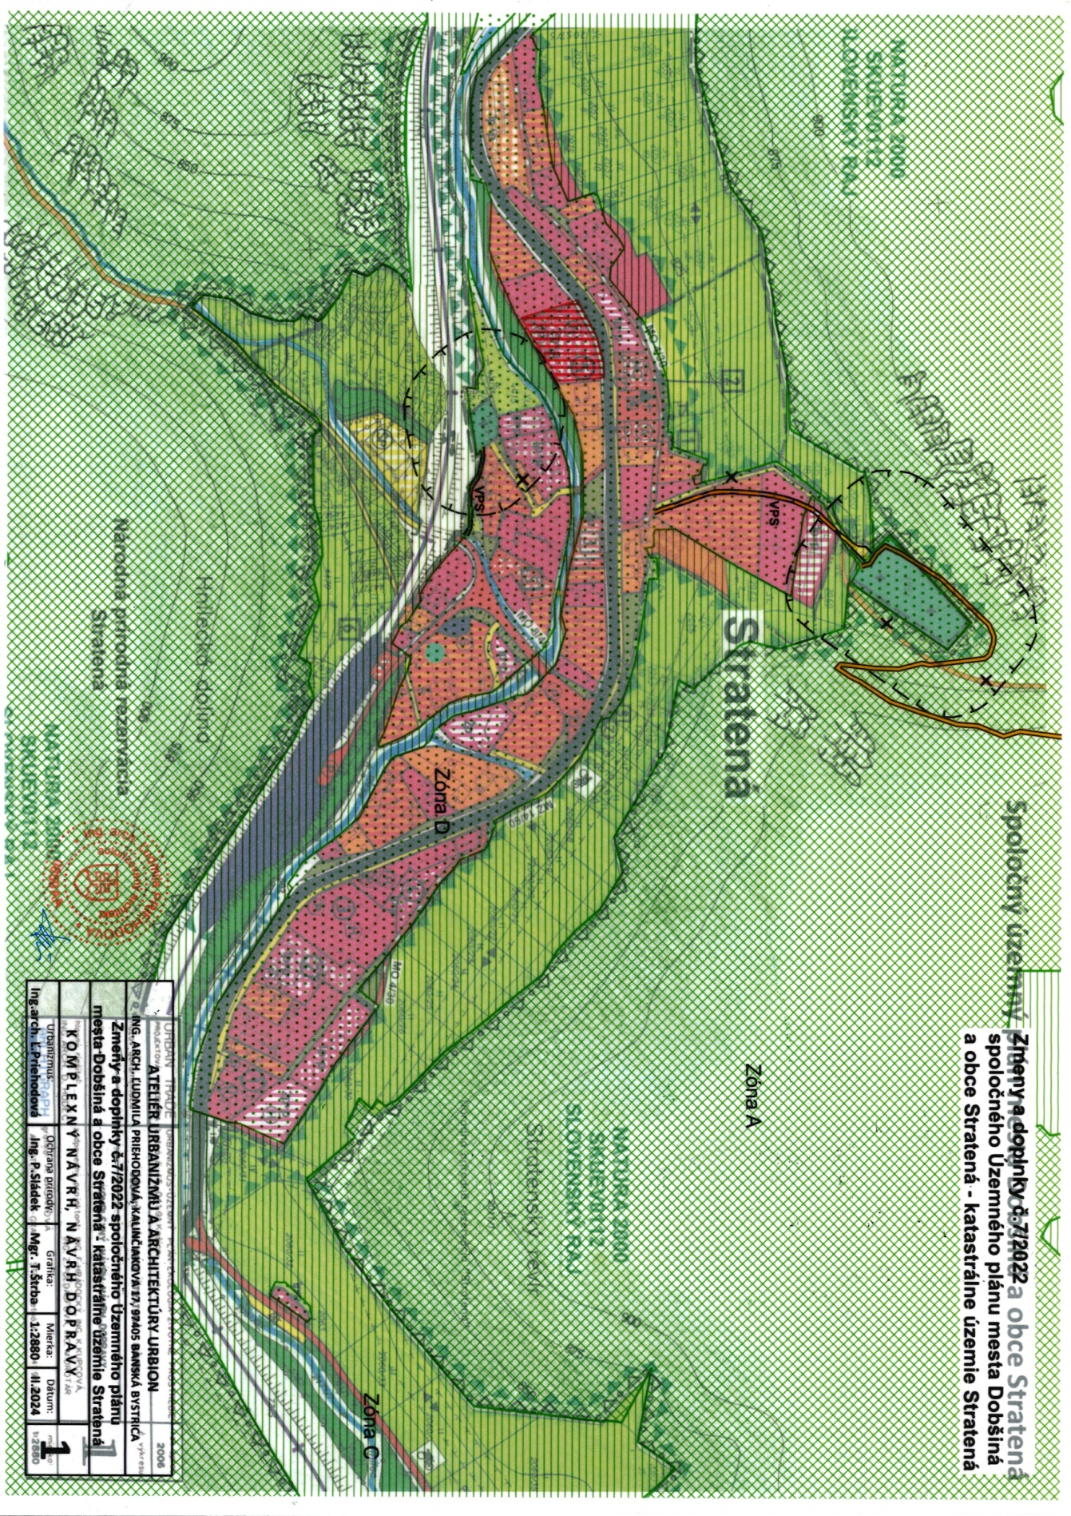
Výkres č. 4
